Муниципальное автономное общеобразовательное учреждение «Лицей № 6»
г. Миасс

ИССЛЕДОВАТЕЛЬСКИЙ ПРОЕКТ
Топливный элемент – водород

Автор проекта:
Пущенко Александр Павлович. 11Б
Научный руководитель:
Кривцова Светлана Васильевна
Учитель химии

Миасс
2025
Содержание

Введение 3
Глава 1. Топливные элементы 5
1.1 Топливные элементы 5
1.2 Основные типы топливных элементов 5
1.3 Принцип работы топливного элемента 6
1.3.1 Устройство ячейки 6
1.3.2 Химические реакции 7
1.3.3 Работа мембраны 7
1.3.4 Генерация электричества 7
1.4 КПД водородного топливного элемента 8
1.5 Требования к топливным элементам 9
1.6 Водород 10
1.7 Безопасный способ хранения водорода 11
1.8 Некоторые плюсы и минусы водородного топлива 11
1.9 Преимущества и недостатки тех или иных видов топлива 12
Выводы по главе 1 13
Глава 2. Создание топливного элемента и получение водорода 14
2.1 Как сделать топливный элемент 14
2.1.1 Подготовим всё необходимое 14
2.1.2 Создание топливного элемента 14
2.2 Эксперимент № 1 16
2.3 Эксперимент № 2 16
2.4 Эксперимент № 3 17
2.5 Качественная реакция на водород 19
Выводы по главе 2 19
Заключение 20
Список литературы 22

Введение

Топливные элементы — инновационный подход к производству чистой энергии. Эти устройства эффективно преобразуют химическую энергию топлива в электричество без использования традиционных процессов горения. В отличие от тепловых электростанций, где энергия выделяется через высокотемпературные реакции, топливные элементы функционируют при более низких температурах, что делает их экологически безопасными. Благодаря электрохимическим процессам, топливо (например, водород) взаимодействует с окислителем (кислородом), создавая воду и генерируя электроэнергию.
Цель: изучить материалы по литературным и интернет источникам о топливных элементах, познакомиться с их видами и экспериментально создать топливный элемент в пределах школьной лаборатории.
Задачи:
- Изучить материалы по литературным и интернет источникам по топливным элементам.
- Описать требования к топливным элементам, описывая строение и принцип работы топливных элементов.
- Создать экспериментальную установку по получению водорода – основу для топливного элемента.
Гипотеза:
Предположим, что в условиях школьной лаборатории можно создать топливный элемент.
Объект: топливный элемент.
Предмет изучения: химия, физика.
Методы: исследование, эксперимент, лабораторный опыт, анализ, моделирование.

Практическая значимость:
Экологичность: использование водорода позволяет снизить выбросы вредных веществ в атмосферу и уменьшить загрязнение окружающей среды.
Высокая эффективность: водородные топливные элементы имеют КПД более 60%, что выше, чем у традиционных двигателей внутреннего сгорания.
Бесшумность работы: водородные топливные элементы работают бесшумно, что делает их идеальными для использования в городских условиях.
Возможность хранения энергии: водородные топливные элементы могут использоваться для хранения и транспортировки энергии.
Универсальность применения: водородные топливные элементы могут быть использованы в различных транспортных средствах, включая автомобили, автобусы, поезда и самолёты.

Глава 1. Топливные элементы

1.1 Топливные элементы

Преимущество топливных элементов заключается в том, что они способны генерировать электричество непрерывно, пока подается топливо и окислитель, а также отличаются высокой эффективностью преобразования энергии. Кроме того, такие системы характеризуются низким уровнем шума и отсутствием токсичных выбросов, что особенно важно в контексте глобальных усилий по снижению воздействия на окружающую среду и борьбе с изменением климата.
Сегодня топливные элементы находят применение в самых разных областях – от транспорта до стационарной энергетики, обеспечивая автономность и надежность энергоснабжения там, где традиционные источники могут оказаться неэффективными или недоступными. С ростом спроса на возобновляемые и чистые энергетические решения топливные элементы становятся важным элементом перехода к устойчивому будущему.

1.2 Основные типы топливных элементов

На сегодняшний день существует множество типов топливных элементов, различающихся по составу используемого электролита и типу активного вещества. Среди наиболее распространенных и перспективных для промышленного применения выделяются следующие:
- Щелочные топливные элементы (ЩТЭ). Электролит — раствор гидроокиси калия в воде.
- Топливные элементы с расплавленным карбонатным электролитом (РКТЭ). Электролит — расплав карбонатов калия, натрия, помещённых в пористую керамическую матрицу.
- Топливные элементы на основе фосфорной (ортофосфорной) кислоты (ФКТЭ). Электролит — раствор фосфорной кислоты.
- Топливные элементы с мембраной обмена протонов (МОПТЭ). Электролит — твёрдая полимерная мембрана (тонкая пластмассовая плёнка). В качестве катализатора используется платина или её сплав.
- Твердооксидные топливные элементы (ТОТЭ). В качестве электролита используется тонкий слой керамики, который проводит оксидные ионы.
- Топливные элементы с прямым окислением метанола (ПОМТЭ). Применяются в области питания мобильных телефонов, ноутбуков, а также для создания переносных источников электроэнергии.
- Полимерные электролитные топливные элементы (ПЭТЭ). В этих элементах полимерная мембрана состоит из полимерных волокон с водными областями. Требуется высокая концентрация воды как в топливе, так и на выпускных электродах, что ограничивает рабочую температуру 100 °С.
- Твёрдокислотные топливные элементы (ТКТЭ). Электролит (CsHSO4) не содержит воды. Рабочая температура составляет 100–300 °С.

1.3 Принцип работы топливного элемента

1.3.1 Устройство ячейки

Топливная ячейка состоит из:
- Двух камер (анодной и катодной), разделённых протонообменной мембраной;
- Анода (отрицательный электрод), куда подаётся водород (H₂);
- Катода (положительный электрод), куда подаётся кислород (O₂);
- Катализатора (обычно платина или её сплавы), нанесённого на мембрану и электроды;
- Внешней электрической цепи, соединяющей анод и катод.

1.3.2 Химические реакции

На аноде:
Молекулы водорода (H₂) под действием катализатора диссоциируют на протоны и электроны:
H₂​ → 2H⁺ + 2e⁻
Протоны (H⁺) проходят через мембрану к катоду.
Электроны (e⁻) не могут пройти через мембрану и движутся по внешней цепи, создавая электрический ток.
На катоде:
Кислород (O₂), протоны (H⁺) и электроны (e⁻) реагируют с образованием воды:
1/2O₂+2H⁺+2e⁻→H₂O
(Иногда вместо чистой воды образуется водяной пар, если ячейка работает при высокой температуре.)

1.3.3 Работа мембраны

Пропускает только протоны (H⁺), но блокирует электроны (e⁻) и молекулы газов (H₂, O₂).
Изготовлена из полимерного материала, содержащего кислотные группы (–SO₃H), которые облегчают перенос протонов.

1.3.4 Генерация электричества

Электроны, проходя через внешнюю цепь, совершают полезную работу (питают устройство).
Разность потенциалов между анодом и катодом создаёт напряжение ~0,7–1,0 В.
Для увеличения мощности несколько ячеек объединяют в топливный стек (это сборка отдельных топливных элементов, соединённых вместе для выработки электроэнергии.)
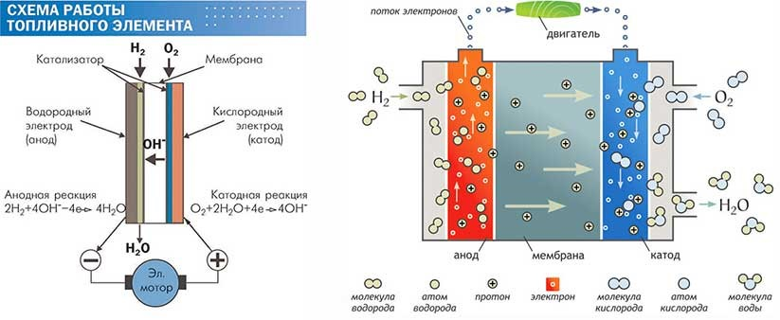
Рисунок 1 Схема работы топливного элемента

1.4 КПД водородного топливного элемента

КПД = (Q⋅LHV)(U⋅I)​;
U — напряжение на выходе топливного элемента;
I — сила тока, проходящего через топливный элемент;
Q — количество водорода, поступающего на анод топливного элемента;
LHV — нижний теплотворный эффект водорода.
Теплотворный эффект водорода (LHV) составляет около 120 кДж/г.
Например, если у нас есть водородный топливный элемент, на выходе которого напряжение составляет 0,7 В, сила тока — 10 А, количество поступающего водорода — 0,1 г/с и нижний теплотворный эффект водорода — 120 кДж/г, то теоретический КПД данного топливного элемента будет:
КПД = (0,1⋅120)(0,7⋅10)​=0,58
Таким образом, теоретический КПД данного водородного топливного элемента составляет 58%.
Для сравнения:
- КПД лучших двигателей внутреннего сгорания составляет 35-40%
- КПД солнечных электростанций составляет всего 15-20%
- КПД лучших ветряных электростанций доходит до 40%

1.5 Требования к топливным элементам

Для успешного внедрения и широкого распространения топливных элементов необходимо учитывать ряд требований, связанных с безопасностью, эффективностью, долговечностью и экологичностью:
- Соответствие стандартам безопасности, таким как ГОСТ Р 56188.2-2023 (МЭК 62282-2-100:2020), гарантирующее защиту пользователей и окружающей среды.
- Эффективность: оптимизация процесса преобразования химической энергии в электрическую для максимизации КПД.
- Долговечность: надежная работа в течение длительного периода времени, устойчивость к износу и коррозии.
- Экологичность: минимальное влияние на окружающую среду, включая снижение выбросов углекислого газа и других загрязнителей.
- Совместимость с различными видами топлива: возможность адаптации под различные источники энергии, такие как водород, метанол и другие.
- Простота обслуживания и ремонта: удобство эксплуатации и доступность запасных частей для обеспечения бесперебойной работы.
- Экономическая целесообразность: снижение затрат на производство и эксплуатацию, чтобы сделать технологию конкурентоспособной на рынке.

1.6 Водород

Водород (H) – элемент периодической таблицы Менделеева, где стоит на первом месте и обладает самой маленькой атомной массой из всех ныне известных химических элементов. Он – самое распространенное вещество во вселенной, большую часть состава звезд (кроме компактных, компактные звезды: белые карлики, нейтронные звезды, черные дыры) занимает водород.
Водород считается перспективным энергоносителем, способным заменить традиционные источники энергии – природный газ и нефть. Его главное преимущество – в высокой энергоэффективности. При сгорании он выделяет в несколько раз больше энергии, чем природный газ, и не образует вредных веществ. Кроме того, водород можно назвать практически неисчерпаемым ресурсом, в отличие от ископаемого топлива.
В водородном топливном элементе химическая энергия атомов водорода превращается в электрическую. Топливный элемент может производить электрическую энергию для электродвигателя на борту транспортного средства, заменив тем самым двигатель внутреннего сгорания, или применяться для бортового питания.
Однако его широкое применение пока ограничивается высокой взрывоопасностью в газообразном состоянии.
За последние 15 лет цена водорода упала с $275 до $40 и продолжает постепенно понижаться и до сих пор.
Китай планирует установить до 1000 водородных заправочных станций к 2030 году, готовых обслужить более 1 миллиона автомобилей. Объем инвестиций, вкладываемых в развитие ВЗС оценивается в $1,7 млрд.
Япония также чрезвычайно активно занялась продвижением водород-мобилей. Она является одним из лидеров в области инвестиций в господдержку, регулирование и инфраструктуру для обеспечения перехода на водородную технику.

1.7 Безопасный способ хранения водорода

Новый материал TiFe для безопасного хранения предложили четыре студента из Москвы. Материал выглядит как таблетка и работает по принципу губки, поглощая водород и предотвращая возможность взрыва при разгерметизации баллона. В основе разработки лежит сплав титана и железа. Принцип работы прост: газообразный водород подается в баллон, при повышении давления он насыщает сплав, а после понижения – безопасно хранится внутри компактов без риска взрыва при разгерметизации.

1.8 Некоторые плюсы и минусы водородного топлива

- Экологичность. Водородный транспорт не выбрасывает в атмосферу диоксид углерода.
- Высокий КПД. Коэффициент полезного действия топливных элементов может достигать значений до 60%, что значительно превышает показатели обычных тепловых электростанций.
- Использование возобновляемых источников топлива. Водород, который широко применяется в топливных элементах, может производиться из воды путем электролиза, что позволяет использовать солнечную, ветровую и гидроэнергию для создания экологически чистого топлива.
- Длительный срок службы. При правильной эксплуатации и обслуживании топливные элементы могут работать многие годы без значительного снижения производительности.
- Бесшумная работа двигателя.
- Быстрая заправка в сравнении с электромобилями.
- Высокая стоимость. Водородные батареи содержат платину – один из самых дорогих металлов в мире.
- Проблемы с инфраструктурой. Для заправки водородом нужны специальные станции, которые стоят дороже, чем обычные.
- Высокий риск. Водород обладает высокой летучестью, проникает даже в небольшие щели и легко воспламеняется.

1.9 Преимущества и недостатки тех или иных видов топлива

Любой вид топлива обладает теми или иными преимуществами и недостатками.
 | Твердое топливо | Жидкое топливо | Газообразное топливо | Ядерное топливо
Преимущества | Невысокая стоимость, легкообслужи-ваемое оборудование, используемое при использовании топлива, невзрывоопасно | Большой КПД, большой срок работы теплоисточника | Легко хранить, относительно дешевое, экономично в использовании, меньше вредит окружающей среде | Вырабатывается невероятно высокая энергия
Недостатки | Вредит окружающей среде, высокие требования к хранению топлива | Вредит окружающей среде, высокая стоимость, наличие запаха при сгорании | Вредит окружающей среде, токсично, в случае утечки тяжело обнаруживаемо при отсутствии в составе газа компонентов, обладающих запахом | Сложно использовать, добыть, вредит окружающей среде, в случае аварии несет угрозу природной катастрофы

Выводы по главе 1

В первой главе рассмотрены основные аспекты топливных элементов, их типы, принцип работы, преимущества и требования к их использованию. Топливные элементы представляют собой перспективную технологию, обладающую высокой эффективностью (КПД до 60%), экологичностью и универсальностью применения. Особое внимание уделено водороду как ключевому топливу, его преимуществам (высокая энергоэффективность, экологичность) и недостаткам (взрывоопасность, высокая стоимость инфраструктуры). Также рассмотрены безопасные методы хранения водорода, такие как использование сплавов титана и железа. Глава подчеркивает важность топливных элементов для перехода к устойчивой энергетике и их роль в снижении зависимости от ископаемого топлива.

Глава 2. Создание топливного элемента и получение водорода

2.1 Как сделать топливный элемент

Топливный элемент служит для преобразования топлива, такого как водород или метан, прямо в электроэнергию через химическую реакцию, известную как электролиз. В каждом топливном элементе есть два электрода: анод, имеющий положительный заряд, и катод с отрицательным зарядом, а также электролит, переносящий заряженные частицы между ними. Дополнительно в составе элемента присутствует катализатор, ускоряющий реакцию на электродах. В водородных топливных элементах происходит реакция водорода с кислородом, образуя воду в качестве побочного продукта, что делает эти элементы особенно подходящими для высоких технологий, где важна чистая энергия. Для лучшего понимания принципов работы топливного элемента можно создать простейший образец из доступных материалов.

2.1.1 Подготовим всё необходимое

Чтобы сделать простой топливный элемент, нам понадобится 30 сантиметров проволоки из нержавеющей стали, палочка для мороженого, 9-вольтовая батарейка и разъем для неё, светодиод, провода.

2.1.2 Создание топливного элемента

- Для начала навьем 15-ти сантиметровые кусочки проволоки из нержавеющей стали на тонкий металлический стержень.
- Припаяем очищенные концы проводов разъема для батарейки Крона к электродам.
- Затем припаяем два провода к тому же месту, к которому уже припаяли концы проводов разъема для батарейки.
- Прикрепим электроды к палочке от мороженого или к другому деревянному или пластиковому стержню скотчем или термоклеем.
- Нальём в три разных стакана дистиллированную, водопроводную и солёную воду. (Рис. 2)
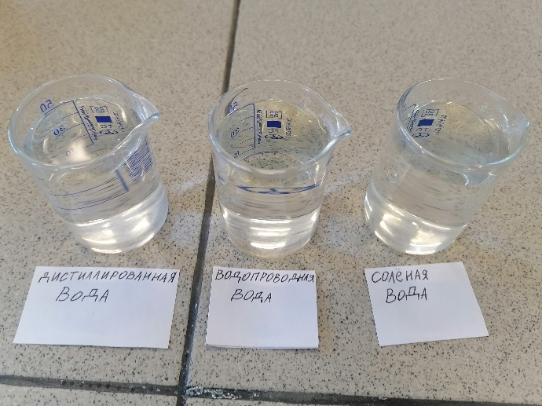
Рисунок 2 Три стакана с разной водой

- Положим палочку с электродами на горлышко стакана с водой. При этом электроды в виде проволочных пружинок должны погрузиться под воду большей частью своей длины.
- Подсоединим идущие от электродов провода к светодиоду.
- На 1–2 секунды прикоснёмся клеммами 9-вольтовой батарейки к разъему. Батарейка нужна лишь для того, чтобы пропустить через проволоку начальный ток, который вызовет диссоциацию расположенных вблизи электродов молекул воды, в результате чего вокруг электродов выделятся пузырьки газа. Этот процесс называется электролизом.
- Посмотрим на светодиод. Сначала светодиод ярко вспыхнет, затем начнет быстро тускнеть и постепенно погаснет.
- Выделившиеся водород и кислород рекомбинируют в воде, в результате чего выделяется энергия, которая была затрачена на расщепление молекул воды электрическим током. Проволока электродов выступает в роли катализатора и ускоряет рекомбинацию атомов водорода и кислорода в молекулы воды.

2.2 Эксперимент № 1

Мы взяли стакан с дистиллированной водой. Погрузили в неё электроды созданного топливного элемента и прикоснулись клеммами батарейки к разъему на 1-2 секунды (Рис. 3), после чего ничего не произошло (Рис. 4), так как в дистиллированной воде нет солей, чтобы пропускать электрический ток между двумя электродами.
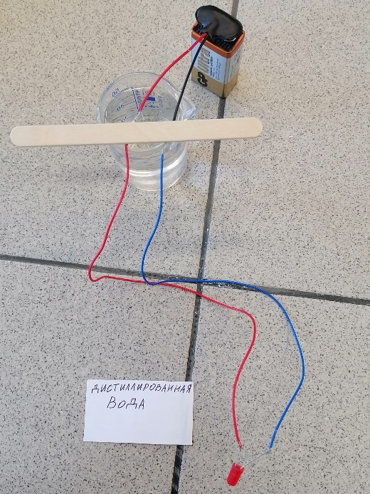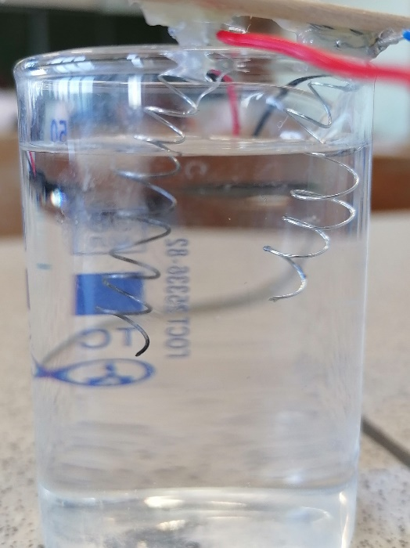
Рисунок 3 Дистиллированная вода Рисунок 4 Реакции нет

2.3 Эксперимент № 2

Во втором эксперименте использовали водопроводную воду. Погрузили в неё электроды созданного топливного элемента и прикоснулись клеммами батарейки к разъему на 1-2 секунды (Рис. 5), после чего у обоих электродов начали слабо выделяться пузырьки газа (Рис. 6), это было вызвано диссоциацией молекул воды.
Под действием тока вода диссоциирует на водород и кислород.
2H₂O → 2H₂ + O₂
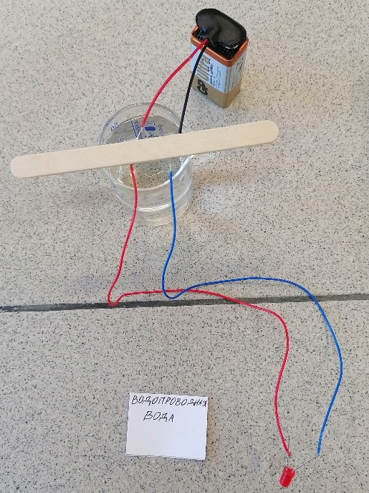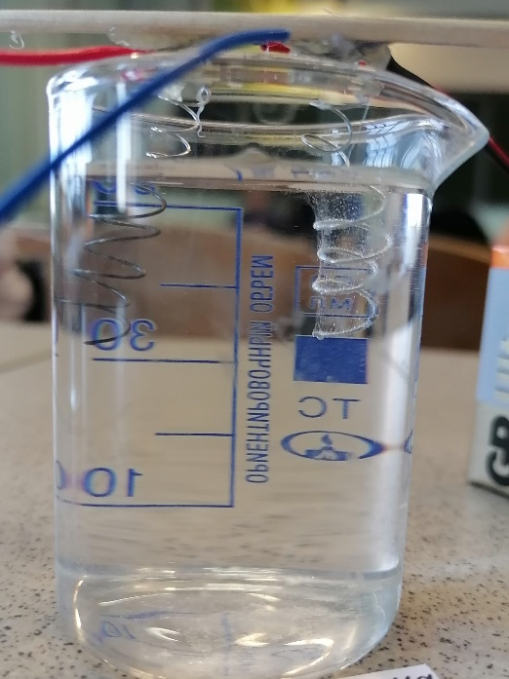
Рисунок 5 Водопроводная вода Рисунок 6 Выделение водорода

После отсоединения батарейки светодиод продолжал слабо светиться и плавно тускнел.

2.4 Эксперимент № 3

Для третьего эксперимента приготовили раствор с поваренной солью. Погрузили в неё электроды созданного топливного элемента и прикоснулись клеммами батарейки к разъему на 1-2 секунды (Рис. 7), после чего начали активно выделяться пузырьки газа – водорода и кислорода (Рис. 8). Это было вызвано большим количеством заряженных частиц в растворе.
Под воздействием электрического тока из солевого раствора выделяется водород, хлор и гидрооксид натрия.
2H₂O + 2NaCl → H₂ + Cl₂ + 2NaOH
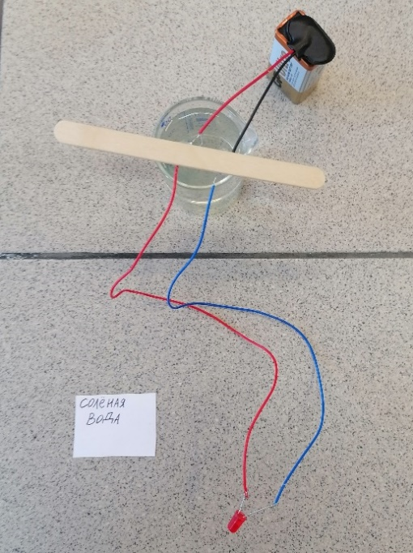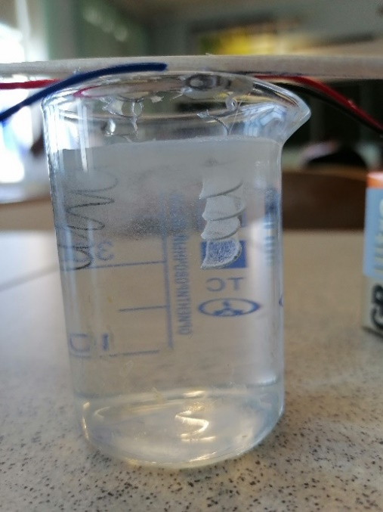
Рисунок 7 Соленая вода Рисунок 8 Выделение газов

После отсоединения батарейки светодиод продолжал недолго ярко светиться, затем потускнел и плавно погас.
Благодаря соли диссоциация молекул воды стала быстрее. Постепенно раствор соли пожелтел (Рис. 9), так как мы использовали стальную проволоку, а не платиновую (железо вступило в реакцию с кислородом и окислилось).
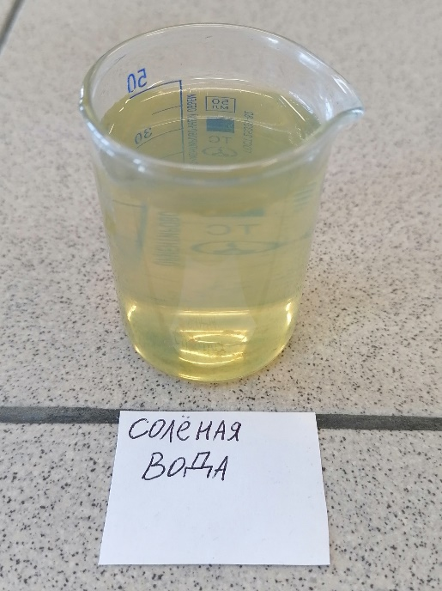
Рисунок 9 Солевой раствор пожелтел

После этого эксперимента катод топливного элемента покрылся чёрным налётом (Рис. 10).
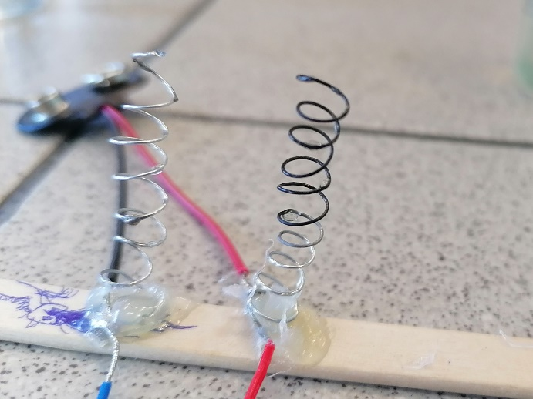
Рисунок 10 Катод покрылся налетом

2.5 Качественная реакция на водород

Собрали пузырьки газа – водорода – в перевернутую вверх дном пробирку в течение некоторого времени. При внесении пробирки (не меняя ее положения) в открытое пламя услышали характерный лающий звук – качественная реакция на водород.

Выводы по главе 2

Во второй главе описаны практические шаги по созданию простейшего топливного элемента в условиях школьной лаборатории. Эксперименты с различными типами воды (дистиллированной, водопроводной и солёной) подтвердили, что наличие заряженных частиц в растворе ускоряет процесс электролиза и выделение водорода. Гипотеза о возможности создания топливного элемента в школьной лаборатории подтвердилась. Практическая часть проекта продемонстрировала, что даже с ограниченными ресурсами можно реализовать основы работы топливных элементов, что открывает возможности для дальнейших исследований и усовершенствований.

Заключение

Топливные элементы действительно представляют собой революционный шаг вперед в развитии мировой энергетики. Эти устройства предлагают уникальные возможности для создания эффективных, экологически чистых и экономически выгодных решений, способных удовлетворить постоянно растущие потребности человечества в энергии. В отличие от традиционных источников, таких как уголь, нефть и газ, топливные элементы используют возобновляемое сырье, такое как водород, и производят электроэнергию без вредных выбросов, минимизируя воздействие на окружающую среду.
Одним из ключевых преимуществ топливных элементов является их высокая эффективность преобразования химической энергии в электрическую. Это позволяет значительно сократить потери энергии по сравнению с традиционными методами генерации электричества, такими как тепловые станции, работающие на основе сжигания топлива. Более того, топливные элементы обладают потенциалом для интеграции в различные сферы жизни, начиная от транспортных средств и заканчивая крупными промышленными объектами и жилыми зданиями.
Цель – изучить материалы по литературным и интернет источникам о топливных элементах, познакомиться с их видами и экспериментально создать топливный элемент в пределах школьной лаборатории – достигнута.
Для этого изучили материалы по литературным и интернет источникам о топливных элементах. Описали требования к топливным элементам, учитывая строение и принцип работы топливных элементов. Создали экспериментальную установку по получению водорода – основу для топливного элемента.
Гипотеза – предположим, что в условиях школьной лаборатории можно создать топливный элемент – нашла свое подтверждение.
Развитие данной технологии играет важную роль в переходе к устойчивому развитию. Топливные элементы способствуют сокращению углеродного следа и уменьшению зависимости от ископаемого топлива, что критически важно в свете текущих климатических изменений. Помимо этого, использование топливных элементов может повысить энергетическую безопасность стран, снижая зависимость от импорта углеводородов и увеличивая долю локально производимой энергии.
Таким образом, топливные элементы представляют собой одну из ключевых технологий будущего, способную изменить ландшафт глобальной энергетики и обеспечить человечество чистыми, надежными и доступными источниками энергии на долгие годы вперед.

Список литературы
- Агеев В.А. Нетрадиционные и возобновляемые источники энергии. Курс лекций.- М.: Просвещение, 2020.
- Возобновляемая энергетика: вчера, сегодня, завтра/ П. П. Безруких // Электрические станции: Ежемесячный произв.-техн. журнал. - М.: Энергопрогресс, 2012. - № 2.- С. 35-47.
- Галямов М. О., Хохлов А. Р. Топливные элементы с полимерной мембраной. – М.: Физический факультет МГУ, 2019. – 72 с.
- Григораш О.В. Автономные системы электроснабжения на возобновляемых источниках энергии/О.В. Григораш, П.Г. Корзенков // Политематический сетевой электронный научный журнал Кубанского государственного аграрного университета (Научный журнал КубГАУ) - Краснодар: КубГАУ, 2019. - №09 (093). С. 364 - 376.
- Редакция сайта. Как «приручить» водород: студенты разработали сплав для безопасного хранения газа [Электронный ресурс] / Редакция сайта.- https://www.techinsider.ru/news/news-1683129-kak-priruchit-vodorod-studenty-razrabotali-splav-dlya-bezopasnogo-hraneniya-gaza/ (дата обращения: март 2025).
Интернет-источники:
- novellamultimedia.narod.ru›public/2010-garbage-89…
- lib.biblioclub.ru›book…Na…k_vodorodnoi_energetike/
- studmed.ru›kuzyk…perehoda-k-vodorodnoy-energetike…
- mosvet.ru›page419-page4.html
- otherreferats.allbest.ru›Физика›00256404_0.html

